Міністерство освіти і науки України
Національний технічний університет України
«Київський політехнічний інститут імені Ігоря Сікорського»
Факультет інформатики та обчислювальної техніки
Кафедра обчислювальної техніки

Лабораторна робота №1

з дисципліни

«Об’єктно-орієнтоване програмування»

на тему

«Знайомство із середовищем розробки програм Microsoft Visual Studio та складання модульних проєктів програм на C++»

Виконав: Перевірив:
студент групи ІМ-51 Рекечинський Д.О.
Вигівський Артем Дмитрович
Номер в списку - 4

Київ 2026
Мета: отри римати ти перші навички створення програм для Windows i навчитися модуль дульному му програмуванню.

Завдання
- Створити у обраному середовищі розробки проєкт з ім'ям Lab1.
- Написати вихідний текст програми згідно варіанту завдання.
- Скомпілювати вихідний текст і отримати виконуваний файл програми.
- Перевірити роботу програми. За потреби налагодити програму.
- Проаналізувати та прокоментувати результати та вихідний текст
програми.
Завдання згідно з варіантом
Номер у списку групи Ж = 4. Номери завдань для команд меню обчислюються як залишки від ділення:
В1 = 4 mod 4 = 0.
В2 = (4 + 1) mod 4 = 1.
Варіант | Що потрібно зробити
Work 1 – B1=0 | Вікно діалогу для вводу тексту, яке має стрічку вводу (Edit Control) та дві кнопки: [Так] і [Відміна]. Якщо ввести рядок тексту і натиснути [Так], то у головному вікні повинен відображатися текст, що був введений.
Work 2 – B2=1 | Вікно діалогу з повзунком горизонтального скролінгу (Horizontal scroll Bar) та дві кнопки: [Так] і [Відміна]. Рухаючи повзунок скролінгу користувач вводить число у діапазоні від 1 до 100. Після натискування кнопки [Так] вибране число буде відображатися у головному вікні.
Кожний із двох діалогів реалізовано окремим модулем із власними файлами .cpp та .h. Заголовок модуля експортує функцію виклику діалогу. Скасування й закриття хрестиком повертають false. Перехресні включення між модулями відсутні.
Вихідний текст програми
Lab1.cpp - Створює вікно та меню з пунктами Work1 і Work2.
Викликає діалоги: відкриває Модуль 1 (ввід тексту) або Модуль 2 (вибір числа) при виборі відповідного пункту меню.
Виводить результат: малює збережений текст чи число на екрані вікна (WM_PAINT).
#define UNICODE
#define _UNICODE

#include <windows.h>
#include <wchar.h>
#include "module1.h"
#include "module2.h"

#define IDM_WORK1 3001
#define IDM_WORK2 3002

static wchar_t g_DisplayText[256] = L"No result selected";

LRESULT CALLBACK WndProc(HWND hWnd, UINT uMsg, WPARAM wParam, LPARAM lParam) {
switch (uMsg) {
case WM_COMMAND:
switch (LOWORD(wParam)) {
case IDM_WORK1: {
wchar_t inputText[256];
if (ShowModule1Dialog(hWnd, inputText, 256)) {
swprintf(g_DisplayText, 256, L"Entered text: %ls", inputText);
InvalidateRect(hWnd, NULL, TRUE);
}
break;
}
case IDM_WORK2: {
int number = 0;
if (ShowModule2Dialog(hWnd, number)) {
swprintf(g_DisplayText, 256, L"Selected number: %d", number);
InvalidateRect(hWnd, NULL, TRUE);
}
break;
}
}
break;

case WM_PAINT: {
PAINTSTRUCT ps;
HDC hdc = BeginPaint(hWnd, &ps);
TextOutW(hdc, 20, 20, g_DisplayText, (int)wcslen(g_DisplayText));
EndPaint(hWnd, &ps);
break;
}

case WM_DESTROY:
PostQuitMessage(0);
break;

default:
return DefWindowProcW(hWnd, uMsg, wParam, lParam);
}
return 0;
}

int WINAPI WinMain(HINSTANCE hInstance, HINSTANCE hPrevInstance, LPSTR lpCmdLine, int nCmdShow) {
const wchar_t CLASS_NAME[] = L"MainLab1Window";

WNDCLASSW wc = {};
wc.lpfnWndProc = WndProc;
wc.hInstance = hInstance;
wc.lpszClassName = CLASS_NAME;
wc.hbrBackground = (HBRUSH)(COLOR_WINDOW + 1);
RegisterClassW(&wc);

HMENU hMenu = CreateMenu();
AppendMenuW(hMenu, MF_STRING, IDM_WORK1, L"Work1");
AppendMenuW(hMenu, MF_STRING, IDM_WORK2, L"Work2");

HWND hWnd = CreateWindowExW(
0, CLASS_NAME, L"Lab1",
WS_OVERLAPPEDWINDOW, CW_USEDEFAULT, CW_USEDEFAULT, 450, 300,
NULL, hMenu, hInstance, NULL
);

ShowWindow(hWnd, nCmdShow);
UpdateWindow(hWnd);

MSG msg;
while (GetMessage(&msg, NULL, 0, 0)) {
TranslateMessage(&msg);
DispatchMessage(&msg);
}

return 0;
}
Файл: module1.h
Інтерфейс для взаємодії з першим модулем.
#pragma once
#include <windows.h>

bool ShowModule1Dialog(HWND hWndParent, wchar_t* outText, DWORD maxLen);
Файл: module1.cpp
Створення та обробка діалогового вікна для введення тексту.
#define UNICODE
#define _UNICODE

#include "module1.h"
#include <wchar.h>

static wchar_t g_TempText[256] = L"";
static bool g_IsOk1 = false;

static LRESULT CALLBACK Mod1Proc(HWND hWnd, UINT uMsg, WPARAM wParam, LPARAM lParam) {
switch (uMsg) {
case WM_CREATE: {
CreateWindowExW(0, L"STATIC", L"Enter a line of text:", WS_CHILD | WS_VISIBLE,
20, 15, 240, 20, hWnd, NULL, GetModuleHandle(NULL), NULL);

CreateWindowExW(WS_EX_CLIENTEDGE, L"EDIT", L"", WS_CHILD | WS_VISIBLE | ES_AUTOHSCROLL,
20, 40, 240, 25, hWnd, (HMENU)1001, GetModuleHandle(NULL), NULL);

CreateWindowExW(0, L"BUTTON", L"OK", WS_CHILD | WS_VISIBLE | BS_DEFPUSHBUTTON,
40, 80, 90, 28, hWnd, (HMENU)IDOK, GetModuleHandle(NULL), NULL);

CreateWindowExW(0, L"BUTTON", L"Cancel", WS_CHILD | WS_VISIBLE,
150, 80, 90, 28, hWnd, (HMENU)IDCANCEL, GetModuleHandle(NULL), NULL);
break;
}
case WM_COMMAND:
if (LOWORD(wParam) == IDOK) {
GetDlgItemTextW(hWnd, 1001, g_TempText, 256);
g_IsOk1 = true;
DestroyWindow(hWnd);
} else if (LOWORD(wParam) == IDCANCEL) {
g_IsOk1 = false;
DestroyWindow(hWnd);
}
break;
case WM_CLOSE:
g_IsOk1 = false;
DestroyWindow(hWnd);
break;
default:
return DefWindowProcW(hWnd, uMsg, wParam, lParam);
}
return 0;
}

bool ShowModule1Dialog(HWND hWndParent, wchar_t* outText, DWORD maxLen) {
HINSTANCE hInst = GetModuleHandle(NULL);
const wchar_t CLASS_NAME[] = L"Mod1EditDlgClass";

WNDCLASSW wc = {};
wc.lpfnWndProc = Mod1Proc;
wc.hInstance = hInst;
wc.lpszClassName = CLASS_NAME;
wc.hbrBackground = (HBRUSH)(COLOR_BTNFACE + 1);
RegisterClassW(&wc);

g_IsOk1 = false;
g_TempText[0] = L'\0';

HWND hDlg = CreateWindowExW(WS_EX_DLGMODALFRAME, CLASS_NAME, L"Work 1 - Text Input",
WS_POPUP | WS_CAPTION | WS_SYSMENU | WS_VISIBLE,
350, 300, 290, 155, hWndParent, NULL, hInst, NULL);

EnableWindow(hWndParent, FALSE);
MSG msg;
while (IsWindow(hDlg) && GetMessage(&msg, NULL, 0, 0)) {
TranslateMessage(&msg);
DispatchMessage(&msg);
}
EnableWindow(hWndParent, TRUE);
SetForegroundWindow(hWndParent);

if (g_IsOk1) {
wcsncpy(outText, g_TempText, maxLen - 1);
outText[maxLen - 1] = L'\0';
return true;
}
return false;
}
Файл: module2.h
Інтерфейс для взаємодії з другим модулем.
#pragma once
#include <windows.h>

bool ShowModule2Dialog(HWND hWndParent, int& outValue);
Файл: module2.cpp
Створення та обробка діалогового вікна з горизонтальним повзунком (Trackbar).
#define UNICODE
#define _UNICODE

#include "module2.h"
#include <commctrl.h>
#include <wchar.h>

static int g_ScrollPos = 50;
static bool g_IsOk2 = false;

static void UpdateValText(HWND hWnd) {
wchar_t buf[32];
swprintf(buf, 32, L"Value: %d", g_ScrollPos);
SetDlgItemTextW(hWnd, 1002, buf);
}

static LRESULT CALLBACK Mod2Proc(HWND hWnd, UINT uMsg, WPARAM wParam, LPARAM lParam) {
switch (uMsg) {
case WM_CREATE: {
INITCOMMONCONTROLSEX icex = { sizeof(INITCOMMONCONTROLSEX), ICC_BAR_CLASSES };
InitCommonControlsEx(&icex);

CreateWindowExW(0, L"STATIC", L"Select a number from 1 to 100:", WS_CHILD | WS_VISIBLE,
20, 15, 250, 20, hWnd, NULL, GetModuleHandle(NULL), NULL);

HWND hTrack = CreateWindowExW(0, TRACKBAR_CLASSW, L"", WS_CHILD | WS_VISIBLE | TBS_AUTOTICKS,
20, 40, 250, 30, hWnd, (HMENU)1001, GetModuleHandle(NULL), NULL);
SendMessage(hTrack, TBM_SETRANGE, TRUE, MAKELONG(1, 100));
SendMessage(hTrack, TBM_SETPOS, TRUE, g_ScrollPos);

CreateWindowExW(0, L"STATIC", L"Value: 50", WS_CHILD | WS_VISIBLE,
20, 75, 150, 20, hWnd, (HMENU)1002, GetModuleHandle(NULL), NULL);

CreateWindowExW(0, L"BUTTON", L"OK", WS_CHILD | WS_VISIBLE | BS_DEFPUSHBUTTON,
40, 105, 90, 28, hWnd, (HMENU)IDOK, GetModuleHandle(NULL), NULL);
CreateWindowExW(0, L"BUTTON", L"Cancel", WS_CHILD | WS_VISIBLE,
160, 105, 90, 28, hWnd, (HMENU)IDCANCEL, GetModuleHandle(NULL), NULL);
break;
}
case WM_HSCROLL: {
HWND hTrack = GetDlgItem(hWnd, 1001);
if (hTrack) {
g_ScrollPos = (int)SendMessage(hTrack, TBM_GETPOS, 0, 0);
UpdateValText(hWnd);
}
break;
}
case WM_COMMAND:
if (LOWORD(wParam) == IDOK) {
g_IsOk2 = true;
DestroyWindow(hWnd);
} else if (LOWORD(wParam) == IDCANCEL) {
g_IsOk2 = false;
DestroyWindow(hWnd);
}
break;
case WM_CLOSE:
g_IsOk2 = false;
DestroyWindow(hWnd);
break;
default:
return DefWindowProcW(hWnd, uMsg, wParam, lParam);
}
return 0;
}

bool ShowModule2Dialog(HWND hWndParent, int& outValue) {
HINSTANCE hInst = GetModuleHandle(NULL);
const wchar_t CLASS_NAME[] = L"Mod2ScrollDlgClass";

WNDCLASSW wc = {};
wc.lpfnWndProc = Mod2Proc;
wc.hInstance = hInst;
wc.lpszClassName = CLASS_NAME;
wc.hbrBackground = (HBRUSH)(COLOR_BTNFACE + 1);
RegisterClassW(&wc);

g_IsOk2 = false;
g_ScrollPos = 50;

HWND hDlg = CreateWindowExW(WS_EX_DLGMODALFRAME, CLASS_NAME, L"Work 2 - Scrollbar (1-100)",
WS_POPUP | WS_CAPTION | WS_SYSMENU | WS_VISIBLE,
350, 300, 300, 180, hWndParent, NULL, hInst, NULL);

EnableWindow(hWndParent, FALSE);
MSG msg;
while (IsWindow(hDlg) && GetMessage(&msg, NULL, 0, 0)) {
TranslateMessage(&msg);
DispatchMessage(&msg);
}
EnableWindow(hWndParent, TRUE);
SetForegroundWindow(hWndParent);

if (g_IsOk2) {
outValue = g_ScrollPos;
return true;
}
return false;
}

Скріншоти:
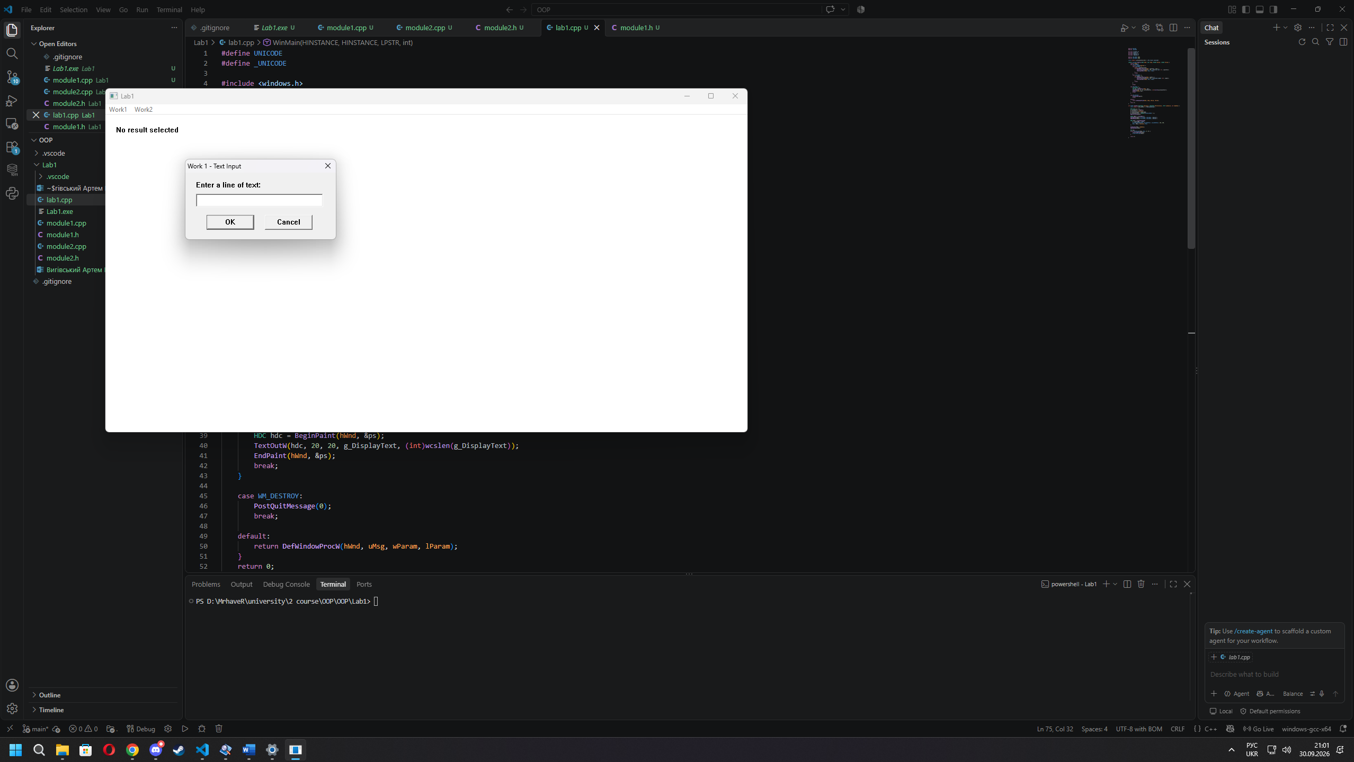
Рисунок 1: Введення тексту в рядок, Work1
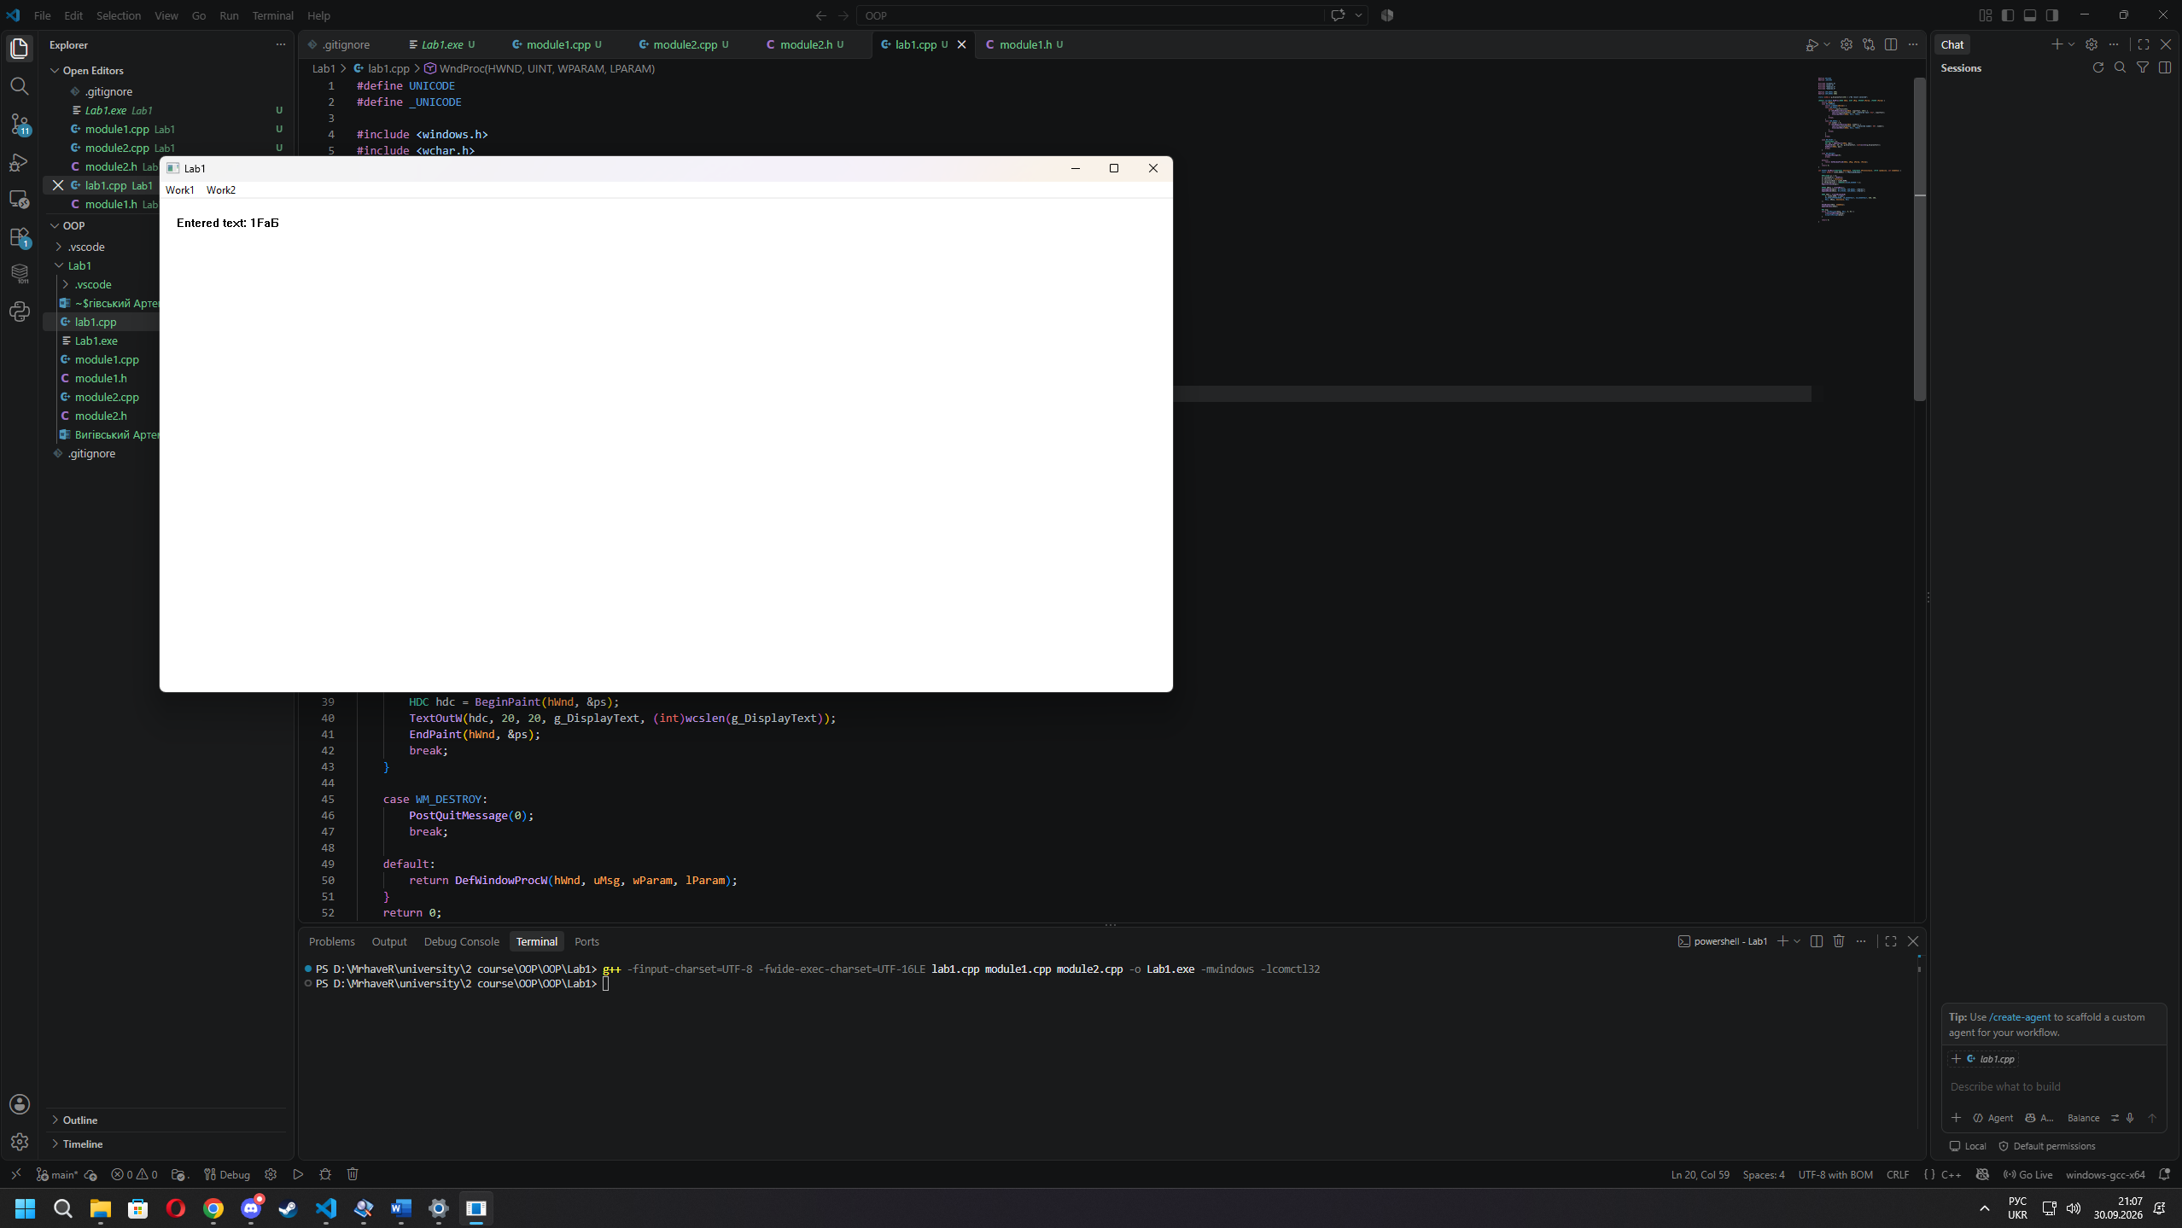
Рисунок 2: Головне вікно з результатом, Work1
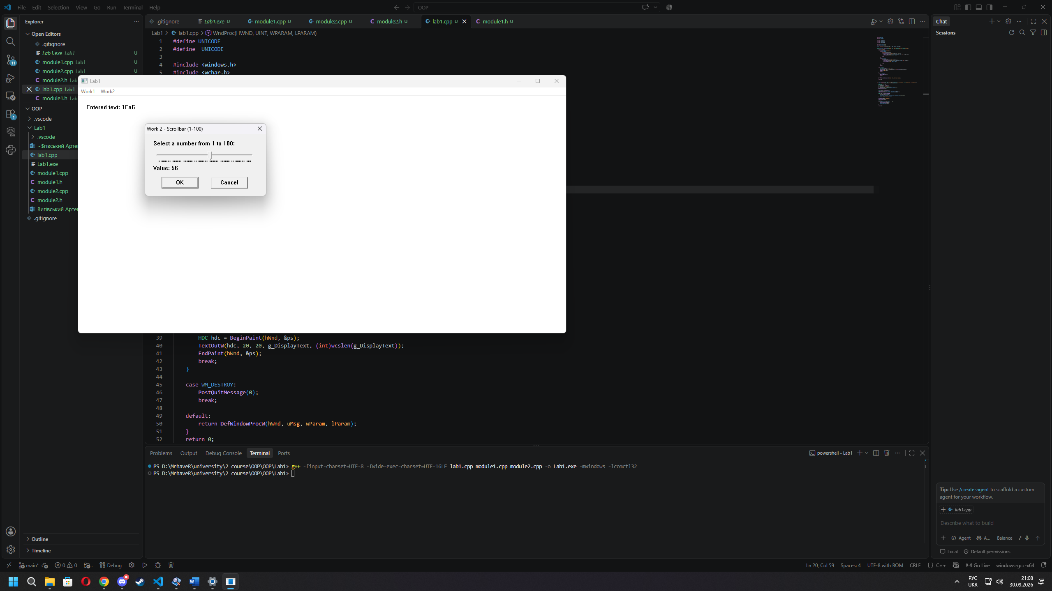
Рисунок 3: Вибір числа від 1 до 100, Work2
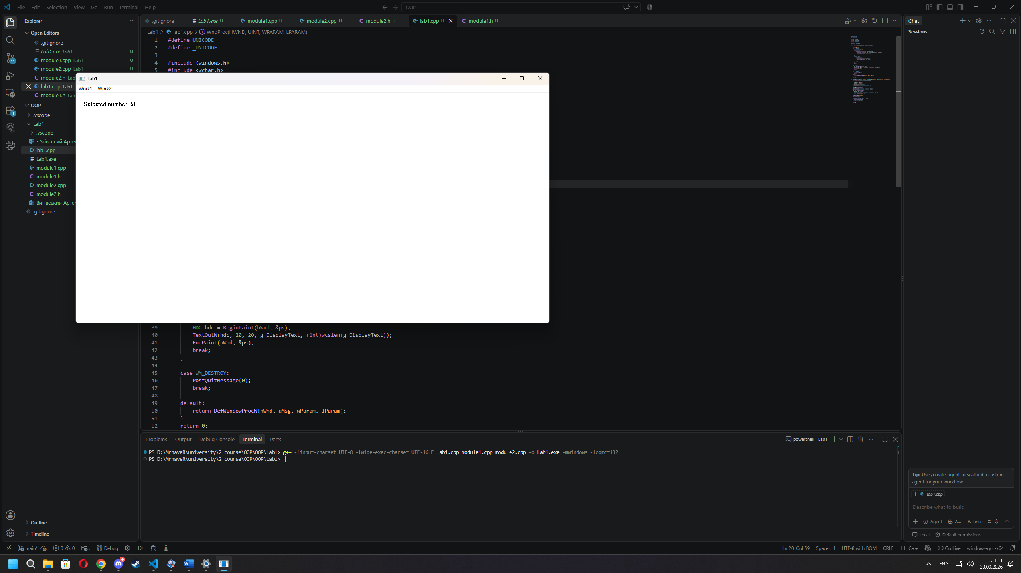
Рисунок 4: Головне вікно з результатом, Work2
Діаграма залежностей та модулів
Стрілки спрямовані від файлу, який містить директиву #include, до файлу, який підключається.
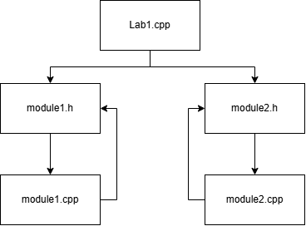
Рисунок 5: Діаграма залежностей відображає структуру зв'язків проєкту, де стрілки вказують від файлу з директивою #include до підключеного файлу. Головний модуль (lab1.cpp) підключає заголовочні файли module1.h та module2.h для виклику функцій ShowModule1Dialog і ShowModule2Dialog з меню Work1 та Work2. Файли реалізації module1.cpp і module2.cpp підключають власні заголовки (а також бібліотеку <commctrl.h> для TRACKBAR_CLASSW) і містять логіку відповідних діалогових вікон. Архітектура забезпечує повну ізоляцію: перехресні включення між модулями відсутні, а внутрішні функції (Mod1Proc, Mod2Proc) та змінні є приватними завдяки специфікатору static.
Висновки: Під час виконання лабораторної роботи я отримав навички створення віконних програм для Windows із використанням Windows API та навчився модульному програмуванню на C++.

